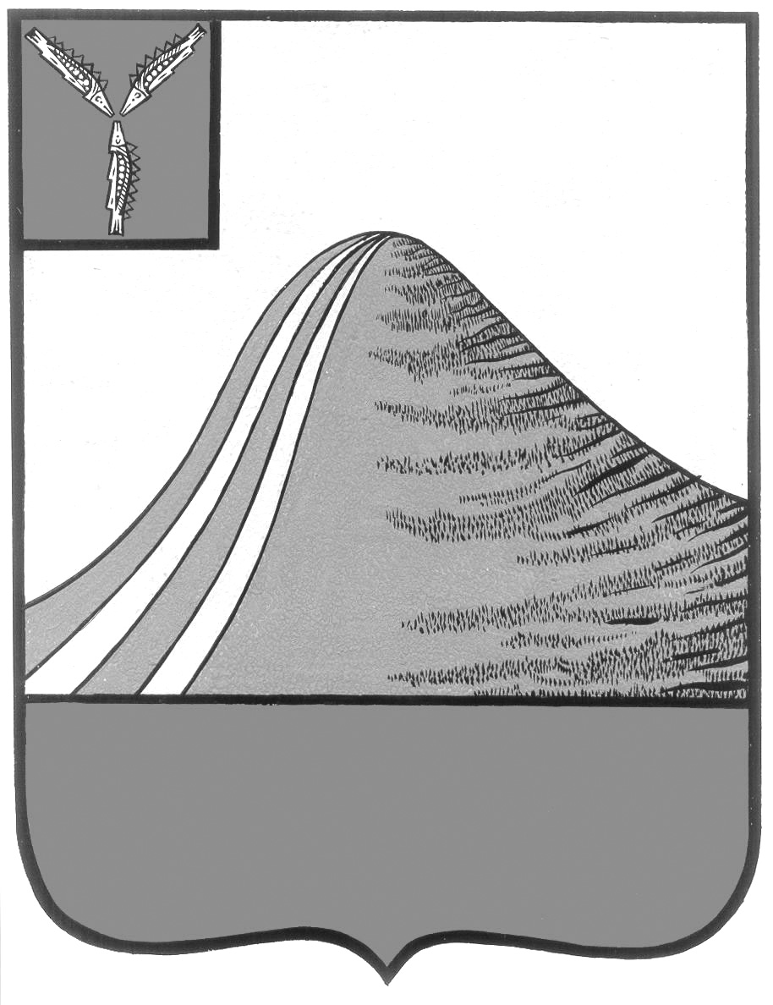

АДМИНИСТРАЦИЯ ЛЫСОГОРСКОГО МУНИЦИПАЛЬНОГО РАЙОНА

САРАТОВСКОЙ ОБЛАСТИ

### **П О С Т А Н О В Л Е Н И Е**

от 26 декабря 2016 года № 560

р.п. Лысые Горы

[**"Об установлении предельного уровня соотношения среднемесячной заработной платы руководителей, их заместителей и главных бухгалтеров муниципальных учреждений, муниципальных унитарных предприятий и среднемесячной заработной платы работников муниципальных учреждений, муниципальных унитарных предприятий"**](garantF1://17804571.0)

На основании [Устава](garantF1://9431700.61012) Лысогорского муниципального района Саратовской области администрация Лысогорского муниципального района, ПОСТАНОВЛЯЕТ:

1. Установить предельный уровень соотношения среднемесячной заработной платы:

руководителей муниципальных учреждений, муниципальных унитарных предприятий и среднемесячной заработной платы работников (без учета руководителя, заместителей руководителя, главного бухгалтера) муниципальных учреждений муниципальных унитарных предприятий в кратности от 1 до 5;

заместителей руководителей муниципальных учреждений, муниципальных унитарных предприятий и среднемесячной заработной платы работников (без учета руководителя, заместителей руководителя, главного бухгалтера) муниципальных учреждений, муниципальных унитарных предприятий в кратности от 1 до 5;

главных бухгалтеров муниципальных учреждений, муниципальных унитарных предприятий и среднемесячной заработной платы работников (без учета руководителя, заместителей руководителя, главного бухгалтера) муниципальных учреждений, муниципальных унитарных предприятий, в кратности от 1 до 5.

2. Установить, что соотношение среднемесячной заработной платы руководителей, их заместителей и главных бухгалтеров и среднемесячной заработной платы работников учреждений, предприятий устанавливается для подведомственных учреждений, предприятий руководителем органа исполнительной власти района, осуществляющим функции и полномочия учредителя муниципальных учреждений, муниципальных унитарных предприятий, с учетом сложности труда руководителя, масштаба управления и особенностей деятельности учреждений, предприятий в пределах диапазона, определенного в пункте 1 настоящего постановления.

4. Установить, что обеспечение соблюдения предельного уровня, производится по показателю соотношения среднемесячной заработной платы руководителей, их заместителей и главных бухгалтеров и среднемесячной заработной платы работников муниципальных учреждений, муниципальных унитарных предприятий, определенному за календарный год.

По учреждениям, предприятиям созданным в течение календарного года, соотношение среднемесячной заработной платы руководителей, их заместителей и главных бухгалтеров и среднемесячной заработной платы работников учреждения, предприятия, определяется за период фактической работы учреждения, предприятия.

Определение размера среднемесячной заработной платы работников муниципальных учреждений, муниципальных унитарных предприятий осуществляется путем деления фонда начисленной заработной платы работников списочного состава учреждения, предприятия (за исключением руководителя учреждения, предприятия его заместителей и главного бухгалтера), формируемого за счет всех источников финансирования, на среднесписочную численность работников учреждения, предприятия (за исключением руководителя учреждения, предприятия, его заместителей и главного бухгалтера) и на двенадцать (или на количество отработанных учреждением, предприятием месяцев - для учреждений, предприятий, созданных в течение календарного года). При этом в фонде начисленной заработной платы работников списочного состава учреждения, предприятия и в фонде заработной платы руководителя учреждения, предприятия не учитывается денежная компенсация за неиспользованный отпуск.

Среднесписочная численность работников и фонд заработной платы по учреждению, предприятию определяются в соответствии с Указаниями по заполнению формы федерального статистического наблюдения [N П-4](garantF1://70109718.5000) "Сведения о численности и заработной плате работников", утвержденными федеральным органом исполнительной власти, осуществляющим функции по выработке государственной политики и нормативно-правовому регулированию в сфере официального статистического учета.

5. Ограничение заработной платы руководителей муниципальных учреждений, муниципальных унитарных предприятий, их заместителей и главных бухгалтеров, установленное настоящим постановлением, учитывается при планировании фонда оплаты труда учреждений, предприятий на очередной финансовый год и на плановый период.

6. Опубликовать настоящее постановление в районной газете «Призыв» и на официальном сайте администрации Лысогорского муниципального района.

7. Настоящее постановление вступает в силу с момента подписания.

**Глава Лысогорского**

**муниципального района С.А. Девличаров**